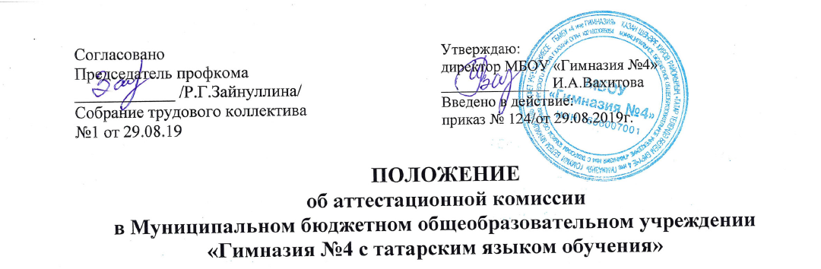

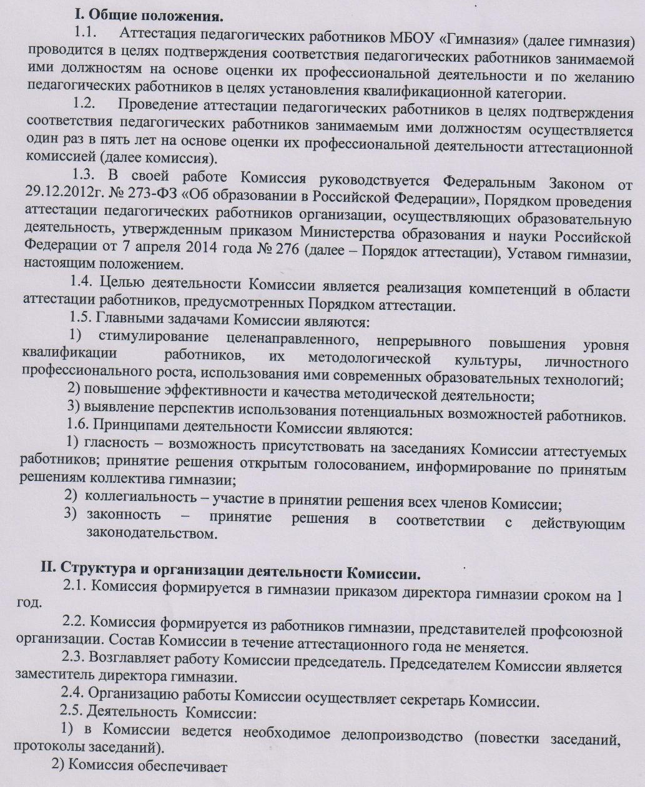
- организацию методической и консультативной помощи аттестуемым работникам;
- контроль соблюдения действующего законодательства в процедуре аттестации;
- контроль соблюдения требований к оформлению пакета аттестационных материалов;
- подготовку и проведение аттестации работников, аттестующихся с целью подтверждения соответствия занимаемой должности.

III. Порядок работы Комиссии.
3.1. Комиссия заседает в соответствии с планом работы, утвержденным приказом директора гимназии. На каждом заседании Комиссии ведется протокол заседания Комиссии.
3.2. На рассмотрение в Комиссию представляются следующие документы:
- представление на аттестуемого работника;
- документ (справку или сертификат) о результатах профессионального тестирования.
Дополнительно, по желанию аттестующегося, в Комиссию могут быть представлены материалы, свидетельствующие об уровне его квалификации и профессионализме.
3.3. Председатель Комиссии:
- утверждает повестку заседания;
- определяет регламент работы Комиссии;
- ведет заседания Комиссии;
- принимает, в особых случаях, решения: об определении индивидуального порядка прохождения аттестации; об отклонении рассмотрения аттестационных материалов.
3.4. Секретарь Комиссии:
- принимает документы на аттестацию в установленном настоящим Положением порядке;
- составляет проект графика индивидуального прохождения аттестации и согласовывает его с аттестационной комиссией Министерства;
- ведет журналы регистрации принятых на рассмотрение Комиссии аттестационных материалов, учета и выдачи аттестационных листов;
- готовит проект приказа по результатам работы Комиссии;
- информирует заявителей о принятом решении в течение двух дней со дня принятия решения;
- оформляет документы аттестующихся работников в соответствии с решением Комиссии;
- ведет аттестационные дела работников гимназии в межаттестационный период;
- приглашает на заседание членов Комиссии;
- ведет протоколы заседаний Комиссии.
Протокол заседания Комиссии с принятым решением подписывают председатель, ответственный секретарь Комиссии.
3.5. Члены Комиссии осуществляют экспертизу аттестационных материалов, представленных в Комиссию для подтверждения квалификации по занимаемой должности.
3.6. При принятии решения Комиссия руководствуется представленными аттестационными материалами аттестуемого, результатами квалификационных испытаний (профессионального тестирования).
3.7. Решение комиссии принимается открытым голосованием большинством голосов. Решение считается правомочным, если на заседании присутствовало не менее 2/3 состава Комиссии.

IV. Права и обязанности Комиссии.
4.1. Комиссия имеет право:
- в необходимых случаях требовать дополнительной информации в пределах компетенции;
-проводить собеседование с аттестующимися работниками.
4.2. Комиссия обязана:
- принимать решение в соответствии с действующим законодательством;
- информировать о принятом решении;
- осуществлять контроль за исполнением принятых Комиссией решений и рекомендаций по результатам аттестации.

V. Права, обязанности и ответственность членов Комиссии.
5.1. Члены Комиссии имеют право:
- вносить предложения на заседании Комиссии по рассматриваемым вопросам;
- высказывать особое мнение в случае несогласия с принимаемым решением и фиксировать его в протоколе заседания Комиссии;
- участвовать в обсуждении вопросов, предусмотренных повесткой Комиссии;
- принимать участие в подготовке решений Комиссии.
5.2. Члены Комиссии обязаны:
- присутствовать на всех заседаниях Комиссии;
- осуществлять свою деятельность в соответствии с принципами работы Комиссии;
- использовать служебную информацию только в установленном порядке.
5.3. Члены Комиссии несут ответственность за надлежащее исполнение своих обязанностей. В случае неисполнения своих обязанностей член Комиссии может быть исключен из состава Комиссии на основании ее решения, принятого большинством голосов.

VI. Документальное сопровождение работы аттестационной комиссии
6.1.Документальное сопровождение работы аттестационной комиссии в гимназии включает в себя следующие документы:
-приказы: о создании аттестационной комиссии, о проведении квалификационных испытаний педагогических работников с целью подтверждения соответствия занимаемой должности, о проведении аттестации педагогических работников с целью соответствия занимаемой должности, об итогах аттестации педагогических работников с целью соответствия занимаемой должности;
- протоколы заседаний аттестационной комиссии.

